

Załącznik nr 2

ZAGOSPODAROWANIU TERENU DZIEDZIŃCA WEWNETRZNEGO BUDYNKU
WYDZIAŁU BUDOWNICTWA I ARCHITEKTURY
ZACHODNIOPOMORSKIEGO UNIWERSYTETU TECHNOLOGICZNEGO W SZCZECINIE PRZY
AL. PIASTÓW 50.

PROGRAM FUNKCJONALNO-UŻYTKOWY

Pełna nazwa Zamawiającego:

Zachodniopomorski Uniwersytet

Technologiczny w Szczecinie al. Piastów 17
70-310 Szczecin

REGON: 320588161

NIP: 852-254-50-56

Szczecin, dnia 19.04.2012r.
SPIS ZAWARTOŚCI:

1. Opis ogólny przedmiotu zamówienia

2. Opis wymagań Zamawiającego w stosunku do przedmiotu zamówienia

2.1. Wymagania Zamawiającego i zakres prac do wykonania Zadanie I.

2.2. Wymagania Zamawiającego i zakres prac do wykonania Zadanie II.

3. Zdjęcia .

1. Opis ogólny przedmiotu zamówienia

Zamówienie dotyczy zagospodarowania terenu dziedzińca wewnętrznego budynku Wydziału Budownictwa i Architektury Zachodniopomorskiego Uniwersytetu Technologicznego w Szczecinie przy al. Piastów 50 z podziałem na dwa zadania:
Zad I - Roboty w zakresie nawierzchni utwardzonych
Zad II - Roboty w zakresie zagospodarowania terenu zieleni

2. Opis wymagań Zamawiającego w stosunku do przedmiotu i zakresu zamówienia

2.1. Wymagania Zamawiającego i zakres prac do wykonania Zadanie I:

Przedmiotem zamówienia w Zadaniu I są roboty w zakresie układania kostki polbrukowej oraz wykonania przy budynku opaski z grysu ograniczonej pojedynczym pasem z kostki polbrukowej.
Zakres prac do wykonania;
- Zerwanie istniejących płyt chodnikowych i złożenie nieuszkodzonych w miejscu
wskazanym przez kierownika obiektu.
- Ułożenie kostki polbrukowej grubości 6 cm wraz z podsypką piaskową gr. 3 cm po
wcześniejszym wykorytowaniu i zagęszczeniu gruntu .
- Wykonanie opaski przy budynku o szerokości 65 cm: Obrzeże opaski wykonane
z kostek polbruku (pojedynczy pas). Opaska przed wysypaniem grysu wyłożona
agrowłókniną. Warstwa grysu 5 cm. Kolor grysu popielaty lub biały do
uzgodnienia.
- Wywóz gruzu i ziemi pozostałej po korytowaniu.

Kostka polbrukowa około 140 m.² Kolor kostki popielaty z opaską i z wstawkami
z kostki polbrukowej w kolorze ceglastym. Wybrany rodzaj kostki polbrukowej na załączonym zdjęciu.
Przed przystąpieniem do wyceny zakresu prac z Zad I należy dokonać dokładnych pomiarów dziedzińca.

2.2. Wymagania Zamawiającego i zakres prac do wykonania Zadanie II:

Przedmiotem zamówienia w Zadaniu II jest wycięcie wskazanej przez użytkownika roślinności, ściółkowanie rabatów korą i dokonanie nowych nasadzeń.
Zakres prac do wykonania;
- Wycięcie wskazanej przez użytkownika roślinności.
- Przygotowanie koncepcji nasadzeń roślin wybranych przez użytkownika.
- W miejscach wycięcia roślin w przypadku konieczności uzupełnienie ziemi.
- W miejscach nasadzeń roślin wykonanie dołów i wypełnienie ich ziemią urodzajną.
- Przycięcie i zasilenie roślin istniejących (bukszpany, tuje).
- Sadzenie roślin:
Rododendrony wielkokwiatowe. Sadzonki rododendronów 5 -letnie w pojemniku
5 litrowym, wysokości około 50 cm z wykształconymi już pąkami kwiatowymi. Kolor i odmiana do uzgodnienia przed realizacją - 5 sztuk
Tuja Danica . Sadzonki możliwie jak największe. – 8 sztuk
Tuja Smaragd. Sadzonki możliwie jak największe- 5 sztuk
Tuja wschodnia (Thuja orientalis) 'Aurea Nana'. Sadzonki możliwie jak największe - 3 sztuki

Dodatkowo 6 donic z tworzywa w kolorze ceglastym 37 cm. Donice należy napełnić ziemią i zasadzić w nich kwitnące w czasie sadzenia duże sadzonki fuksji. Donice należy ustawić w miejscach wskazanych przez użytkownika. – 18 sadzonek

- Wyłożenie całości rabatów agrowłókniną i ściółkowanie gruboziarnistą korą (co najmniej 5–7cm).

Przed przystąpieniem do wyceny zakresu prac z Zadania II należy dokonać dokładnych pomiarów rabatów.

3. Zdjęcia

3.1. Zdjęcia dziedzińca.

3.2. Zdjęcia roślin do nasadzeń.

3.3. Zdjęcie wybranego rodzaju polbruku

3.4. Zdjęcie donicy.

Wszelkie pytania dotyczące zakresu robót proszę kierować do kierownika obiektów WBiA mgr Krystyny Gągało tel: 91 449 - 43 - 15 lub 606 - 122 - 556

Rododendron
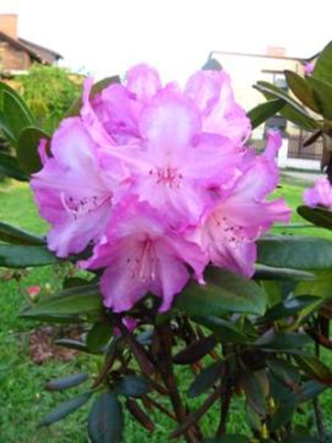

Rysunek nr 1

Tuja Danica

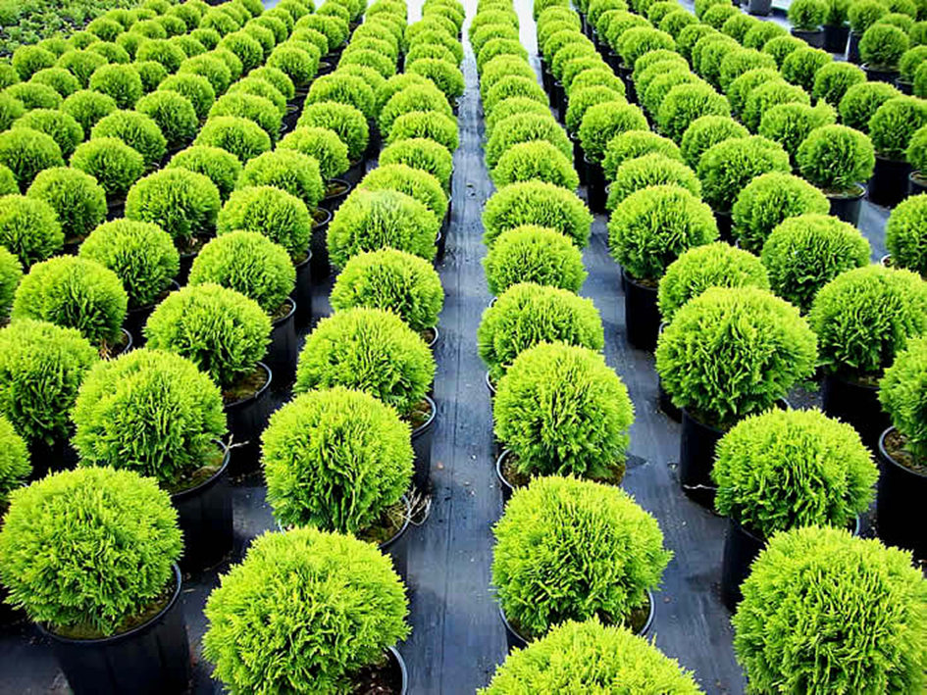

Rysunek nr 2

Tuja Smaragd
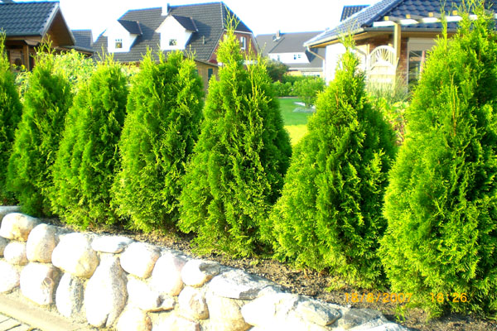

Rysunek nr 3

Tuja wschodnia (Thuja orientalis) Aurea Nana
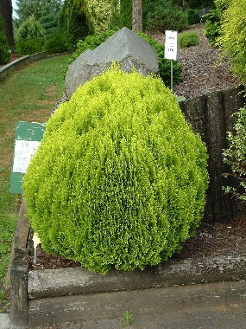

Rysunek nr 4

Fuksja

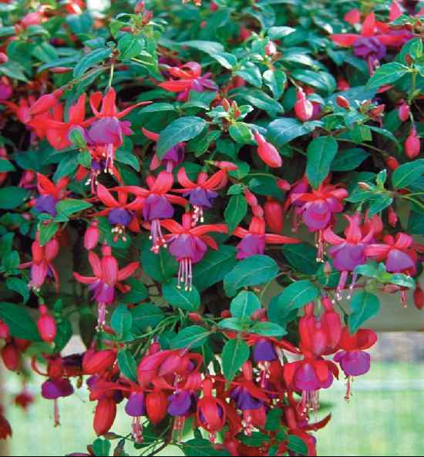

Rysunek nr 5

Rodzaj wybranego polbruku
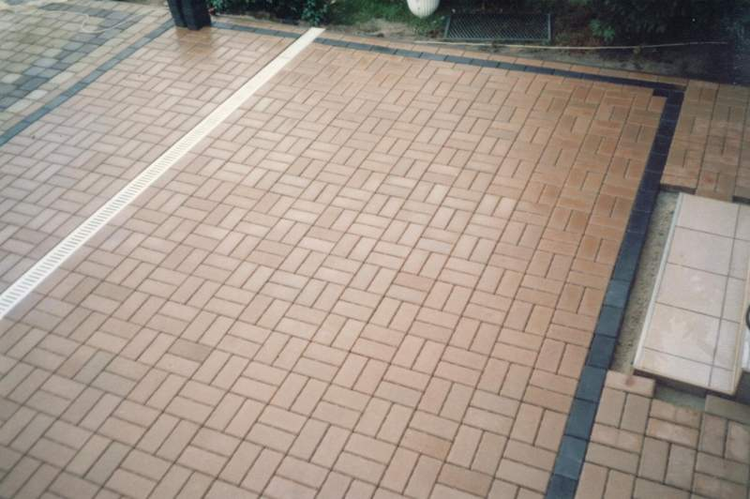

Donica z tworzywa w kolorze ceglastym 37 cm
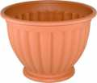

Rysunek nr 6

